读书笔记 READING NOTES

《自由选择》
第一章
第二章 管制的专横
第三章 危机的解析
第四章 从摇篮到坟墓
第五章 生而平等
第6章
第7章 谁在保护消费者
第8章 谁在保护工人
第9章 通货膨胀的对策
第10章 潮流在转变
华为变革哲学：生命以负熵（混乱）为生
《未来简史》
第一章 人类的新议题
第四章 虚构的力量
第五章 科学与宗教之争
第七章 人文主义革命
第八章 实验室里的定时炸弹
第九章 大分离
第十章 意识的海洋
第11章 数据主义
《贫穷的本质》
第一章 再好好想想
第二章 饥饿人口已达到10亿？
《七十年代》-北岛

《自由选择》
第一章
- 命令必须辅之以自愿的配合，这种配合并不是很明显，同时也很微妙，但却是协调众人的活动所必需的更为根本的手段。（即便在计划经济中，命令也无法主导一切）。
- 许多以自愿交换为首要原则组织起来的社会，既没有得到繁荣，也没有得到自由，即便它们在这两方面比许多专制社会取得了多得多的成就。但是，自愿交换却是繁荣和自由的必要条件。
- 价格体系协调着千百万人的活动，起产生于自由市场。
- 除非人们有动力根据信息采取行动，并采取正确的行动，否则确切信息的有效传递就会变得毫无用处。
- 由于无法是一个纯粹的命令经济得以运行，因此就不可能把收入分配功能从价格体系中剔除出去。
- 经济活动绝非人类生活的唯一领域。
- 很多学者清醒的意识到了中央政府对科学知识的规划，给科学进步带来的危险，以及科学知识的发展首先来自上级部门的指示，而不是来自科学家们自发的研究和探索带来的危险。
- 自愿交换在某些方面可以产生一致性，同时在其他方面则产生多样性。私立并不是目光短浅的自私，凡是人们感兴趣的，凡是人们所珍爱的，凡是人们所追求的，都是私立。
- 政府是什么？ 人们普遍认为政府是唯一合法地使用暴力或暴力威胁的机构。按照自然自由的制度，君主的义务——1、保护社会，使之不受其他独立社会的侵犯。2、尽可能地保护社会上的个个人，使他们不受社会上任何其他人的侵害和压迫，（设立严正的司法机关）3、建设 并维持某些公共事业及某些公共设施（其的建设与维持绝不是为了任何个人或少数人的利益），这种事业与设施，在由大社会经营时，其利润长能补偿所费而有所余，但若由个人或少数人所经营，就决不能补偿所费。
【补充：现代政府在很多人认为是必要之恶。为什么这么说呢？因为政府并不直接产生产出，他所有的一切都是来源于税收，一种强迫性的征收制度。在我本人看来，这也是政府无法有效组织经济活动的一个根本原因，因为他所有的收入都不是通过有效竞争获得的。这也是绝大多数政府效率低下的原因所在。如果政府以后想在保有权力的情况下，就需要对必要之恶进行改进，即政府的一切收入来源必须来自于捐款，也就是人性的善意。政府的从职人员必须有极高的道德水准，必须加以任期限制，使其可以成为一个由善意驱动的组织，从而达到对于效率和权的力的平衡。人民想停止活动时也很简单，只要停止捐款就行了。-2022-4-11】
- 几乎我们的一切所作所为都会产生某些第三方影响。政府权力的每一次扩大都增加了一分危险，即增幅逐渐变成一部分人剥削另一部分人的工具，而不是为了绝大多数公民服务。可以说，每项政府措施都背着一个会弄脏第三者衣领的“大烟囱”。
- 政府的第四项义务，即为那些我们认为其无法对自己的行为“负责”的社会成员提供保护。自由，仅对那些负责的个人来说，才是合理的目标。
第二章 管制的专横
- 为他人“特殊利益”服务的措施给我们带来的损失，远远大于为我们自己“特殊利益”的服务措施给我们带来的好处，这是典型的“个体理性导致集体的非理性“。
- 如果我们要的只是工作岗位，那我们想要多少就能创造多少。有时工作本身就是目的；但大多数情况下，工作只是我们为了得到自己想要的东西所付出的一种代价。我们真正的目的，不是工作岗位，而是具有生产性的工作。
- 如果我们想从一个生机勃勃，动能活跃，富有创新力的经济体制中获得种种好处的话，我们就必须接受其不断地运动和调整。
- 该文对于政府补贴的看法，我不是特别认同，也有可能与原文有出入。当努力劳作和甘冒风险不能带来回报时，懒惰怠惰，不思进取的情绪才会泛滥。
- 在印度，决定何者生存的准则不是市场效率，而是官僚们的认可。投票箱产生的结果是被迫一致而非自愿一致，而市场产生的结果则是自愿一致的，而非被迫一致。【政治正确也是被迫一致，领袖崇拜也是如此】
- 自由不可能是绝对的，我们的确生活在一个彼此相互依赖的社会中，之所以必须对我们的自由加以限制，是为了避免更大的限制。
第三章 危机的解析
- 萧条是从美国蔓延至世界各国，而不是从外国蔓延至美国，这可以从黄金的流动得到明确的答案。（金本位体制之下）
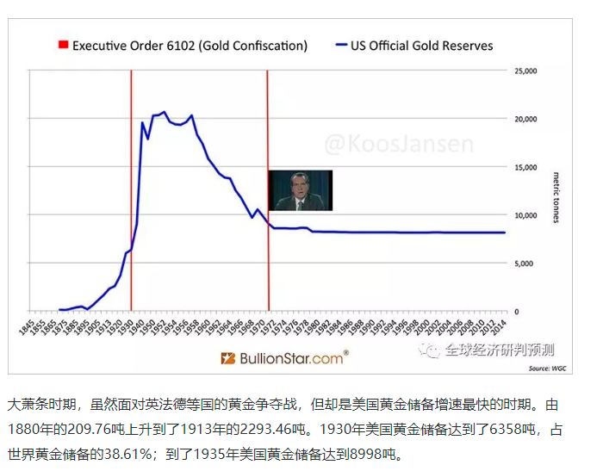
- 经济危机——>联邦储备体系的失败——>有利于联邦委员会对地方银行采取更多的管制。
- 只有在一个方面，联邦储备体系始终如一。这边是，他把所有问题都归咎于超出自己控制能力的外部影响，而把所有的合意的结果都归功于自己。由此它可以继续维持着那个谬论，即私人经济是不稳定的；而它的所作所为却不断证明了这一事实，即政府才是导致今天经济不稳定的主要根源。
第四章 从摇篮到坟墓
1.萧条使人们确信资本主义是有缺陷的，而战争则使人们相信中央集权的政府是有效的。其实二者都不正确。萧条反映的是政府的失败，而不是私人企业的失败。在战争期间，为了一个压倒一切的目标，政府可以暂时行使巨大的权力；因为几乎全体公民都认同这一目标，且都心甘情愿为其做出重大的牺牲。但是，政府声称为了促进所谓的“公共利益”而对经济进行永久控制，这就是另一码事了，因为“公共利益”的定义含混不清，它是由全体公民各式各样，变化万千的无数个人目标构成的。
2、负收入所得税制度（财政学按照法律，一个四口之家有资格享受不低于3000美元（如果这个家庭使用的是标准扣除额的话，则刚好是3000美元）的税收减免。
如果这样一个家庭的总收入是3000美元的话，那么他们一分钱的税也没有交。如果这个家庭的税前总收入是4000美元的话（而且使用标准扣除额），那么，它有1000美元的、正的应纳税收入。适用于这一等级的、14%的税率之下，它一年应交税140美元。留下了3860美元的税后收入（见表）。
如果这样一个家庭的税前总收入是2000美元，那么它将拥有1000美元未曾使用的税收减免，或者说，它将拥有1000美元（3000美元-2000美元）的、负的应纳税收入。在当今法律下，从这些未曾使用的税收减免中它没有得到任何好处。在负所得税制度下，它将有资格得到一笔补偿，其数额取决于税率。
如果负所得税的税率与第一个等级的正收入的税率是相同的，即14%，那么，这个家庭将有资格得到140美元，留下了2140美元的税后收入。
如果负所得税的税率是50%（这是在我看来似乎是可行的最高税率，而且我是为了便于说明才使用这一税率的），那么，这个家庭将有资格得到500美元，留下了2500美元的税后收入。
如果这个家庭的税前收入为零，那么它将拥有3000美元的、负的应纳税收入。在50%的税率下，它将有资格得到1500美元，留下了1500美元的税后收入。）
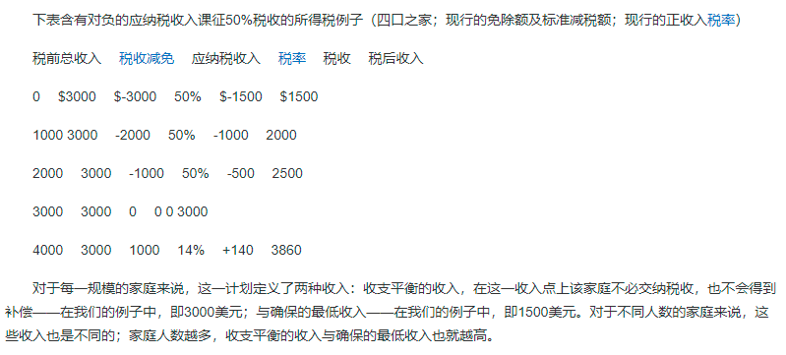
【其实本质也还是一种通过税收调节收入水平的方式】
3、奥雷塔讽刺地说：“纽约的官员们，一方面出于自由主义悲天悯人的情怀，一方面在意识形态上又坚持财富再分配的理念，从而把大量税基和成千上万的就业岗位分配给了纽约之外的地方。” 幸运的是，纽约市没有货币发行的权力，因此它不能利用通货膨胀来征税。【纽约的人进入国会了 就可以了】
4、社会保障和早先供养父母的习惯区别在于，社会保障是强制性的非个人的事情，而供养父母则是自愿的个人私事。道义的责任是个人而不是社会的事情，孩子照顾自己的父母是出于爱或责任感。现在，他们为供养别人的父母解囊，是由于政府的强制和出于恐惧。【这里说的是养老金的本质】
5、公共住房常常沦为贫民窟和犯罪者，特别是青少年犯罪的温床。最明显的例子就是圣路易斯的普鲁特艾格公共住房工程。该工程是一个占地53英亩的巨大公寓群。其设计曾荣获建筑奖。然而，它已损坏得如此严重，以致于不得不炸掉其中的一部分。【任何不劳而获的东西，都不会得到使用者的珍惜】
6、建造并拥有自己的住宅会使参加这一工程的人具有一种自豪感，这会使他们精心维护自己的住宅。
7、官僚替代论：即机构越官僚化，无用工作取代有用工作的程度也越大，这可以说是帕金森定理的一种有趣的延伸了。
8、在美国，实行医疗社会化的论据主要有两个：1、大多数美国人负担不起医药费用 2、医疗社会化将在某种程度上降低医药费用。第二个论据可以立即排除，除非有人能找到一个比私人经营更为经济的事例。至于第一个论据，可以说人民总是要这样或那样支付医药费用的，问题只在于，是人民直接自行支付这些钱，还是通过政客官僚来支付？而这些官僚们会从中抽去相当大的一部分作为他们自己的薪金和开支。
9、如果把开支做一个分类：
1）你为自己花自己的钱
2）你为别人花你自己的钱
3）你为自己花别人的钱
4）你为另一个人花别人的钱 （你既不会想省钱，也不会想让客人受到最好的服务）
所有的福利计划，政府事业不是属于第三类，就是属于第四类。
立法者投票表决时，是决定如何花别人的钱。选出立法者的选民在某种意义上是投票决定如何为自己花自己的钱。【实际上，选民同立法者一样，倾向于认为是别人在支付由立法者直接投票赞成，由选民间接投票赞成的计划】
10、第四类开支还容易孵化接触到它们的人们。所有福利计划都使一些人处于决定什么对别人有利的地位（即权力）。被救济者的独立自主能力由于弃之不用而萎缩了。除了金钱的浪费和没有达到预期的目标外，其最终的结果是腐蚀了一个健康的社会所必须的道德结构。
11、福利计划的主要祸害是对我们社会结构的影响。它削弱家庭，降低人们对工作，储蓄和革新的兴趣，减少资本的积累，限制我们的自由。这些才是应当用来衡量福利计划的基本标准。

第五章 生而平等

1、早期美国的“平等”意味着在上帝面前人人平等；“自由”意味着个人可以自由地左右自己的生活。（当时，《独立宣言》所表达的理念和现实中的奴隶制度之间存在明显的冲突，南北战争之后，越来越多的人们把平等理解为“机会平等”，即意味着任何人都有权运用自己的各种资源追求自己的目标而不受任意干涉。）
2、平等和自由是同一基本价值理念的两个方面，这一基本理念便是，人本身就是自己的终极目标。
3、【结果平等】与自由理念相冲突，（不应鼓励）这是导致政府膨胀并对我们的自由强加越来越多限制的主因。
个人平等要求我们尊重每个人各行其是的权利，不能把别人的价值观和评判强加给他。杰斐逊明白，有些人确实比别人优秀，社会当中确实有精英，就有权统治其他人。
4、人们之所以组建政府，正是为了保护自己的权利不受侵犯，不受本国其他公民的侵犯，也不受外国势力的威胁。
民主，指的是在治理国家的过程中，民众进行广泛地参与，而不是指在政治上接受多数人的统治。【民主的本质是参与度，而并非少数服从多数】
5、人心也有一种对于平等的变态爱好：让弱者想法把强者拉下到他们的水平，使人们宁愿在束缚中平等，而不愿在自由中不平等。（政府权力------->民主的最大威胁）
6、机会平等的真正含义，即前途向人才开放，（机会之多寡，之应取决于他自己的能力）人们转而看重个人努力，而物质财富积累之多寡，正式衡量个人努力最为方便的标准。同时这种机会平等也会进一步促进慈善事业的发展。
7、强调结果平等的后果：“所有的动物都是平等的，但是某些动物比其他动物更加平等”
理想的“公平分配”（或者其前身“按需分配”）与理想的个人自由之间存在着根本的冲突。
8、对财产继承进行干预要比天资继承容易得多。但从伦理学得角度来看，这二者之间有区别吗？然而，很多人对财产继承深恶痛绝，对天资继承却不耿耿于怀。
9、人生就是不公平的，大自然造物，本就是各色人等参差不齐。想靠政府来抹平矫正，这种法确实诱人。但我们更应该认识到，正是由于这种不公平，我们从中受益良多。
10、不过，各种政府援助形式之间差可能极大，以下两种形式便是一例：
第一种是我们当中90%的人同意政府向我们课税，以此来帮助那10%的社会底层人民；
第二种是，我们当中80%的人投票通过，要求政府对那10%的社会上层人士课税，以此来帮助那些10%的社会底层人民。
而这正是威廉-格雷厄姆-萨姆纳所谓的“由B和C共同决定D应该为A做些什么”的著名案例。
就帮助不幸的人来说，第一种方法可能明智也可能不明智，可能有效地也可能无效，但它和机会平等与自由的信念还是不像矛盾的。但第二种方法，却在寻求结果平等，与自由完全是背道而驰。
11、他们来到这个新世界，本为行善而来，却以作恶而终。
依靠自愿捐献的社会与依靠强迫捐献的社会是截然不同的，而依照我们的标准来看，前者远胜于后者。
（以色列基布兹集体农庄：有一群人自愿选择一种强行推行的结果平等的社会制度，而不愿选择一种不平等，多样化并充满机会的社会制度。那么这些人在全部人口的比例，可能至多就是5%。）
12、英国追求结果平等之所以失败，原因很简单，这违反了一条人类最基本额本性特征。这一人之本性，用亚当斯密的话来说，便是“每个人改善自身境况的一致性的，经常性的，不间断的努力”，也包括为改善其子孙的境况所做的努力。（谁都不愿意把自己辛苦创造出来的成果，拱手让给素不相识的人。）
13、现在，凡是自由市场制度顺利运行的地方，凡是有接近机会平等的因素存在的地方，普通百姓的生活水平之高，是以前连做梦都不敢想得。相反，那些不允许自由市场制度运行的社会，（贫富差距惊人），人的家庭出身决定了他的社会地位。
14、其实，工业的进步，机器的改进，以及当代一切的伟大的“奇迹”，对于富人来说意义不是很大。
15、一个社会若是把平等（结果平等）置于自由之上，那么最终的结果是既没有平等也没有自由。
相反，一个社会若是把自由置于平等之上，那么最终不仅会增进自由，也会增进平等。后者可谓无心插柳之作，但也是情理中的必然事件。
16、【自由的社会防止了专断的压迫，当然，它确实不能防止某些人缺的较高的社会地位和特权。但是，只要坚持自由，这些社会地位和各种特权就不会变成制度化的安排，成功者的地位和特权时时面临着有能力，有雄心的竞争对手的挑战。在此过程中，几乎上上下下每个人都能受益，都能享受更加健全富裕的生活。】

第6章
1、就学校教育而言，其病症的表现形式便是，学生接受什么样的学校教育，家长根本无法掌控，既不能通过直接向学校交学费的方式来选择学校，也无法通过参与地方政治活动来干预教育制度。（相反，职业教育者的权力却日益扩大了。同时，学校的管理日益集体化，官僚化，使教育方面的问题凸显的愈发严重。）
2、在大萧条前，各个州都把公立学校的控制权留给地方社区，乡镇，小城市以及大城市的区级政府。因此，学生家长能够对政府控制学校进行密切的监督，这促使学校之间原本削弱的竞争关系，在一定程度上有所回升；同时，这种监督也使广大学生家长的意愿得以贯彻实现。
3、在官僚体制下……与成本支出增长相伴随的是产出下降……，如果整个经济是一个宇宙的话，那么官僚体制就像宇宙中的“黑洞”，在吸入资源的同时，其‘释放’的产出却日益收缩。
4、本文提到的教育问题的一个关键点在于其制度的安排是让消费者选择，还是由生产者做主，而消费者无从选择。
5、企业要想维持其较大的规模，就必须使其生产活动在经济上更有效率。每个公民都感到他对政府部门决策的控制力量，在较小的社区中要比在打社区中大一些。
6、针对学校的代金券计划：将原本集中于政府手中的权力，转化到民众手中，让其通过自由选择，选择合适的学校，从而提高了学校的效率。（增加了竞争）
7、家长们为了得到同等的教育质量所付出的代价，通过纳税这种间接形式，要比通过直接向学校交学费这种直接形式高得多。
8、现在可以预言的是，只有那些满足顾客需要的学校才会生存下去，正如只有满足顾客需要的餐馆和酒吧才能够生存下去一样。竞争将确保它们满足顾客的需要。
9、教师第一次拥有了一些权力，他们可以按照自己的想法来安排学生所需的课程。州和地方学校委员会对麦克科兰学校的设置安排不予干涉。（使得其学校在当地的排名从第13名上升为第2名。）
10、在许多卓有声望的官办大学中，对大学教师和行政管理人员的奖励制度是不利于本科教学的。大学教师要靠科研活动和出版更多成果来获得提升，行政管理人员要靠从州立法部门那里拿去到更多的拨款来获得提拔。
11、出售教育服务和出售纪念物结合在一起，恰说明了自愿协作具有伟大的创造力，这种创造力被人们大大地低估了。通过市场上的自愿协作，可以驾驭人们的自利之心，使其为更广泛的社会目标服务。
12、“高等教育可能产生消极后果”——一大批找不到专业对口工作的大学毕业生，成为社会和政治动荡的根源。【单纯扩大高等教育】
13、似乎没有比政府资助高等教育更为不平等的政府计划了，也没有哪一项计划能更清楚地说明“董事法则”。
14、在教育上花钱就是对一个由风险的企业进行投资，也可以说时对一个新建立的小企业进行投资。资助这种企业的最佳方法不是提供固定数额的贷款，而是对其股本进行投资，即“买进”某企业的股票，将来按股分红。
15、补贴应着重于人，而非某一机构。作者给出的建设性意见：在初等和中等教育中使用代金券制度（该券只能用于教育方面），该制度将给予不同收入的家长以选择子女上学的自由；在高等教育中，采用贷款资助的制度，偿还条件根据学生毕业后的收入情况来确定。【或者，在高中教育也采用代金券计划。】

第7章 谁在保护消费者
1、人们提出或采用各种旨在弥补市场之不足的制度安排，是否真的能够实现其目的?或者，人们所提出的救治方案所带来的消极后果是否真的要比问题本身带来的后果更加可取？
2、由管制导致的直接成本仅占管制总成本的很小一部分，各行业中的企业和消费者为了遵守监管部门的管理规范，要支付大量的成本。
3、只要有干预就会确立起某种权力地位，这种权力如何运用，用来实现何种意图，很少取决于最初支持干预的那些人，很少取决于他们的目的和目标，而主要取决于实际掌握这种权力的人，取决于掌权者的意图。
4、随着时间的推移，洲际商务委员会的权力越来越大，其管制的内容涉及铁路业的方方面面，管制也愈加严格周密。而且这种权利也从直接代表铁路业利益的人那里，逐渐转移到机构官僚的手中。
5、1972年，所有的许可证总价值在20~30万亿美元之间，这正是来自政府授予的垄断地位的价值。对于那些有许可证的人来说，这自然是一种财富，但这对整个社会来说，这正是政府干预带来的损失。
6、一旦政府官僚掌握了利益搜刮和分配，就连最初的特殊利益集团的目标也常常无法实现。然而，政府的这种干预活动确立得如此牢固，利益集团又如此之多，因此想要废除最初的法案几乎是不可能的。相反，人们会要求政府通过新的立法，来解决过去立法所导致的问题，一个新的循环开始了……
7、假如你是食品和药品管理局的一个官员，负责审批某种新药，那么你可能会犯两种不大相同的错误：
1）批准一种新药，结果其副作用出乎意料，导致大批人受到严重的伤害甚至死亡。
2）拒绝批准一种药物，而事实上这种药物能够拯救许多生命，或者能够缓解巨大的病痛，并且没有不良的副作用。
8、对于“如果猫能汪汪叫，我就愿意养一只猫”--------->（类比）。人们总是认为，各种社会机构的行为时可以任意改变的，这是一种流布甚广的谬见，也正是大多数改革家们所犯的根本性错误，常常使改革家们认为过失在于人而不是在于“制度”。他们提出的解决问题的方法是“赶走坏人，让好人掌权”。正是这种错误，使得各项改革措施仅能活得表面上的成功，随后便会荒腔走板。
（要使改革成功需要考虑支配政府机构的政治法则，而不要单纯责备政府官员效率低，浪费严重，或者怀疑他们的动机，觉得他们没有真正努力工作。）
9、这个例子有助于说明全面管制和市场交易的区别。要是当时允许市场发挥作用，某些制造商无疑也会使用特里斯的发明，使其的产品具有抗燃性，从而增加对顾客的吸引力，但采用的进程是缓慢的。
10、环境保护和避免过度污染是一个现实问题，在这一问题上，政府确实可以发挥重大作用。当某种行为的全部成本和收益以及受益者或受损者容易确认时，市场机制可以非常有效地确保人们只采取这样的行动，这一行动对市场来说都是收益大于成本的。
11、一般而言，政府同市场参与各方相比，并不能比参与各方更容易确认谁是受害者，谁是受益者。也不能比后者更容易估算出损益双方的收益和成本。利用政府来弥补市场失灵，往往是以政府失灵代替了市场失灵。
12、环保问题的关键不在于“消灭污染”，而在于用什么方法能够使污染水平“适当”，“适当的”污染水平是指：在这一污染量之下，减少污染的收益刚好大于为减少污染而必须放弃其他好东西所付出得代价。
13、就污染问题来说，人们往往把“工商企业”（即生产商品和劳务的企业）斥为邪恶的罪魁祸首。事实上，应该对污染负责的人消费者，而不是生产者，正是消费者创造了对污染的需求。
14、大多数经济学家认为，和现有的专门的管制与监督方式相比，一种有效得多的控制污染的方法是对排出物征收费用，让市场的规律来起到促进环保的作用。（这种也不好）
15、怎样能够造成产品过剩——只要让政府通过法律规定最低限价，使这一价格高于在没有政府干预下的市场价格即可。
怎样能够造成产品短缺——只要让政府通过法律规定最高限价，使这一价格低于在没有政府干预下的市场价格即可。
16、仅当私人企业确信将来价格不会受到管制的时候，它们才能够期望获取收益。
仅当私人企业不得不为破坏环境而付出代价时，它们才会承担所有的成本。
17、假如我们采取直接付账的方法，并能够自己决定怎样使用能源，而不是通过纳税和通货膨胀等间接形式付账，也不是由政府的官僚告诉我们怎样使用能源，那么我们为所消费的能源支付的总金额将会少得多，得到的能源将会多得多。
18、竞争保护消费者不是因为商人比官僚们心肠更软，也不是因为商人有更多的利他主义思想，或更慷慨大方，也不是因为他们更有才能，而是因为为消费者服务正是他们自己的私利服务。
19、在处理假冒伪劣产品或有危险的产品时，政府的管制并不能阻止事故的发生。其中一个重要原因在于，犯严重错误的私人企业可能会破产，而犯严重错误的政府机构可能因此得到更多的预算。
20、垄断是一种威胁，消除这种威胁最有效的方法不是在司法部下面设立更为庞大的反托拉斯机构，或者给联邦贸易委员会拨更多的款，而是废除阻碍国际贸易的各种现有关卡（但关键是公平地竞争）。
21、禁酒令——它压制了许多具有制裁作用的市场力量，这些力量通常可以保护消费者不受质量低劣的，弄虚作假的，以及具有危险的产品损害。他腐蚀了法律，并使道德风尚败坏【一些遵纪守法的公民只是为了喝一点点酒就不得不违反法律。】，而且这一切并未阻止酒类的消费。
22、我们丝毫不需要这种政府管制。假如政府真的能够掌握一般人无法得到的，有关我们食用的东西或重拾的活动的利弊信息，那么政府就应该向我们提供这些信息。

第8章 谁在保护工人
1、在美国的历史中，工会在美国的社会历史时期中，工会在美国的社会影响微乎其微。在1990年，工会成员只占工人总数的3%。直至今日也只有不足1/4的工人加入的工会。所以，工会显然不是工人生活和工作条件得以改善的原因。（事实上也没有这样的部门或组织）
2、本书列举了美国最成功的工会之一——美国医学会。医学界的负责人对“提高行业的准入门槛可以帮助病人”这一信念是多么地矢志不渝。
3、尽管工会通常展示给众人的形象是保护低收入人群免受雇主的剥削，然而现实并非如此。工会最擅长的事就是为那些有特殊技能的高收入人群打掩护，而无论他们是否加入了工会。（强大的工会为了自己的成员争夺大部分好处，是以牺牲其他工人的利益为代价）【某些人获得了高工资，与之相对的就意味着必然有另一部分人会失业，这样也就会反过来加速工会的壮大。】
4、工会权力的基本来源------->缩减就业机会的数量（垄断地位）--------->产生裙带关系/利益勾兑。（论资排辈的相关讨论）【工会的产生和壮大往往伴随着腐败和暴力】
5、最低工资法------>声称保护了低收入人群，但实际上损害了低收入人群的利益，使其不得不失业（无法通过工作改变自己）【美国的黑人失业问题------>最低工资法导致的恶果。】
6、有关管辖范围之争引起的恶性事例：因为翻转录音带的工作是属于电工工会人员的工作范畴。如果自己自行翻转了录音带，那么回到电台之后，整盘磁带会被清洗掉，采访的内容也会全部丢失。【工会与工会之间会引起相关的管辖范围的争执，其打着增加就业的幌子，实质是管理的臃肿及行动的低效】
7、当（文职人员）管理规章越来越细化，整整21卷，堆起来大约高达5英尺的时候，政府主管人员越发感到难以解雇他们了。与此同时，升职和加薪则成了自然而然的事情。其结果是产生了一种没有激励，不受控制的官僚统治机构……
8、真正保护工人利益的是竞争——争夺工人劳动成果的竞争。
（为什么我们（这里是指美国）的邮政服务质量、长途火车服务质量、中小学教育质量总是如此差劲？因为在这些领域，我们总是没有第二个选择。）

第9章 通货膨胀的对策
1、决定一个国家财富的”真正的“力量。是其公民的能力、勤劳和智慧，还有其所能利用的资源，以及经济和政治的组织方式等。（是否可以有调动生产诱因的因素存在。）
2、只要货币供给量的增长速度超过商品的和服务供给量的增长速度时，就会导致通货膨胀，按照这种货币计量的物价就会上涨。（显然通货膨胀就是印钞机引发的现象。）
3、货币数量的增长一般远超过产量的增长，正是这个原因，我们讲到通货膨胀是一种现象时，没有附加任何与产量有关的条件。
4、工资的上涨幅度 超过 产出水平的上涨幅度 是通货膨胀产生的结果，而不是其产生的原因。
5、每单位产出的货币价值的确可以影响通货膨胀的严重程度，但是正如前文所指出的，产出量的变化远远低于其货币价值的变动幅度。所以归罪于生产力低下毫无道理可言，货币超发才是通货膨胀的罪魁祸首。
6、绝大多数人希望政府增加支出，可是很少有人希望政府增加税负。政府经常通过提高利率的方式向公众借款，这样做的结果是私人在贷款购房或者企业在贷款投资时，成本和难度都会增加。
7、卡拉汉（英国首相）：我们一度认为，只要增加政府支出，同时减少税收，就可以克服经济衰退，而且提高相对应的就业率。但这无益于问题的解决，其产生的严重的通货膨胀会进一步促进失业率的提升。
8、克服通货膨胀应把重点放在控制货币的量上，而不是放在利率上一级外汇的汇率上。
9、那些新印制的货币，从某种角度来说也相当于个人所得税。因为假使这部分货币量使得物价普遍上涨1%，这就等同于每个货币持有者都必须为他们所持有的财物缴纳1%的税金。
（通货膨胀可以自动提高实际税率，从而间接地为政府增加收入）
10、我们常常无法辨别到底是社会需求在普遍增加还是仅仅个别商品的需求在增加，我们总是会把这两种需求增加的信号混淆起来。这就是为什么在一开始的时候，货币量快速增长的负面效应应会被误认为是经济繁荣和就业人数增加。但是负面效应就是负面效应，其本质迟早会显现出来。
11、工资螺旋上升的过程中，这是通货膨胀的后果之一，而不是诱因。如果此时政府不继续推进货币量的增长速度，那么通货膨胀对就业形势和产出的影响，就会由最初的积极作用转为消极作用，就业人数和产出量都会因为工资和物价的循环上涨而逐渐下降。宿醉的痛苦感终究会胜过最初喝酒时的惬意。
12、缓解通货膨胀的负面效果最可取的方法，就是通过事前颁布一项政策并交易贯彻执行，使之取信于民。从而渐进地，平稳地降低通货膨胀的膨胀率。
13、“伸缩条款”【作者提出的一个关于缓解通货膨胀率的方法】：（商品租金=商店总收入*百分比（通胀的百分比+基本百分比））“伸缩条款”的使用可以缩短 超发货币后蔓延至对工资以及物价 的调整影响 这一中间过程所需的时间，从而缩短过渡期，减少中间过程的负面效应。【作者主张这一条款并非一个永久性的措施：政府按照通货膨胀率------>征收所得税率-------->减少政府对通货膨胀的兴趣】。
14、经济下行所带来的高失业率以及混乱局面一般不会成为自由与民主的契机，而往往会成为独裁和专制的温床。
15、通常，物价和工资控制在实施后的一个较短期内是有效的。商品的报价（计入价格指数的商品价格）看似降低了，然而实际上却提高了，因为人们有 变相抬高物价/工资 的方式----->降低产品质量，取消售后服务等。然这之后，价格结构的扭曲状况日益恶化，由管制引起的经济压力达到极点，消极作用越发严重，最终导致整个计划的失败。
16、高失业率并不单纯的是高通货膨胀的后果，从另一个方面来说，高失业率也是治理通货膨胀的负面效应的某种积极因素。但也可能会导致整个国家转型的契机，战争往往也是因此爆发的，还有各种历史上有名的社会运动。

第10章 潮流在转变
1、《人权法案》和10项先发修正案节选：①“国会不得指定关于下列事项的法律：1）确立国教或禁止宗教活动自由；2）限制言论自由或出版自由；3）剥夺人民和平集会和向政府请愿申冤的权利。” ②管理良好的民兵是保障自由州的安全所必需的，因此人民持有和携带武器的权利不得侵犯。③不得使用宪法中列举的某种权利取消或轻视人民的其他权利。④宪法未授予合众国，也未禁止各州行使的权力，分别由各州或人民所保留。
2、民主制度的政治现实，这一制度就是通过颁布各种详尽和具体的法律条款而运作。这种系统倾向于赋予那些高度集中的小型利益集团过多地政治权利，也重视那些能够产生明显，直接，即时效果的政府举措，而那些意义深远，造福子孙后代，但是短期内看不出明显效果的政策往往不会被采纳，这种系统通常通过牺牲公众利益来实现少部分人的特殊利益。
3、当一个少数利益集团试图通过某个高度透明的立法程序为自己谋利，那么他不仅需要给自己的请求安上一个公共利益的假名，而且必须说服一大批与此无关的人，让他们相信这份请求对所有人来说都是有好处的。（举例：邮政局的国有垄断地位，被说成有助于国家的团结。）
4、我们不能以利益作为考虑各种事件的唯一出发点，而应该为政府的职能范围制定广泛且具体的规章条例。
我们也不能以某个特殊的事例，对于某些根本性的原则方面做出相应的改变和调整。
5、第一修正案的高明之处就在于通过一揽子交易的方法处理这一系列的问题。
对于建立和维护一个自由社会来说，一部成文的宪法并非充要条件。如同“英国”尽管只有1部“不成文”的宪法，却造就了一个自由的社会。

华为变革哲学：生命以负熵（混乱）为生
1、在企业的日常经营管理中，生成熵的因素有：1）干部拉帮结派，追求帮派小利益，形成不利于企业管理的非正式组织；2）厚重的部门墙，在企业中的具体体现在各部门在企业中形成了一个个独立系统，部门之间画地为牢，部门利益高于企业利益，沟通不畅，组织松散……
2、企业负熵的产生必须借助于适当的管理制度与强有力的制度执行的保障体系。【我不是特别赞同，制度得越紧密往往会造成其他方面的管理困境，英雄主义盛行，每个人都在等待英雄的出现，应该注重发挥人的自由的天性。确保个人的权责。】有助于产生负熵的原因有：以客户为中心，端到端的业务流程管理体系；危机意识，坚持公司利益与个人利益的一致性。
3、1999年IBM对华为的诊断：1）缺乏前瞻地客户需求关注，反复做无用功，浪费资源造成高成本；2）没有跨部门的结构化流程，各部门都有自己的流程，但部门流程之间是靠人工衔接的，运作过程割裂，造成沟通的成本非常高；3）组织上本位主义严重，各自为政，造成内耗；4）依靠英雄，而英雄的成功难以复制。
4、耗散结构：一个远离平衡的开放系统，通过不断与外界进行物质和能量的交换，在耗散的过程中产生负熵流，使之从无序------>有序。
5、管理耗散就是企业不断地与外界进行信息，资金，生产资料的交换过程中，将诸如新理念，新思想，新技术等有利于增加负熵的若干因素引入企业管理系统之中。

《未来简史》
第一章 人类的新议题
1、19世纪，20世纪，很多政府和企业在实际上更为关注直接而明确的目标。要判断国家是否强大，看的是领土大小、人口增长、GDP增长，而不是国民是否幸福快乐。德、法、日等工业化国家虽然打造了宏大的教育、健康和福利系统，但仍然是为了国家强大，而不是确保个人福利。
之所以成立学校，是为了培养温驯而有技能的国民，忠实地为国家服务。
之所以建立卫生系统，也是 为了更多更强健的士兵和工人。
甚至连福利制度，也是为了满足国家的利益而设计的，而不是满足个体的需求。（个人觉得这里有过度了，有时候国家的利益也是和个人的利益是相通的，两者并非完全的对立关系吧！）其目的主要是确保国民的忠诚，并非福祉。（其实也是福祉，没有福祉又怎能换得忠诚？）

2、美国《独立宣言》强调地是追求幸福的权利，而不是“享有幸福的权利”。这一点很关键。如果思考很多类福利社会，其很多都是利用人们对“享有幸福”却不进行“追求”许下了不切实际的幻想，从而进一步地扩大了政府的权利，造成了更大的灾难。

3、幸福快乐就是只有愉悦、没有痛苦，而在愉悦和痛苦之外，并没有善恶之别。
历经无数代人之后，我们的生化系统不断适应变化，为的是增加生存和繁衍的机会，而不是幸福快乐的机会。只要有利于生存和繁衍的行为，生化系统就会用愉悦的感觉来回应。

4、有的人凭借用功学习，努力工作或辛苦养家才能得到快乐，另一些人则只需操纵分子配比出正确的剂量，就能极为轻松地获得快乐。【这里指的应该是毒品】这对整个社会和经济秩序都是实际存在的威胁，也正因为如此，各国才会坚持对毒品犯罪发动一场血腥而无望的战争。

5、如果我认定的快乐就是这些稍纵即逝的快感，并且渴望得到更多，我就别无选择，只能不断地追求下去。佛教对于快乐的看法，与生化视角有很多共同之处。两者都认为，快感来得快去得也快，而如果人类只是渴求快感，却不去真正好好体验快感，就仍然无法满足。

6、研究历史，就是为了挣脱过去的桎梏，让我们能看向不同的方向，并开始注意到前人无法想象或过去不希望我们想象到的可能性。观察让我们走到现在的一连串意外事件，就能了解人类的每个念头和梦想是如何变成现实的，然后我们就能开始以不同的方式思考并编织出不同的梦想。研究历史并不能告诉我们该如何选择，但至少能给我们提供更多的选项。

7、历史唯一不变的事实，就是一切都会改变。

第四章 虚构的力量
1、随着官僚体系掌握的权力越来越多，他们变得即使犯错也无动于衷。这是，他们不再改变故事以符合现实，反而通过改变现实来符合他们笔下的故事。最后，外部现实终于与这些官僚的幻想达成一致，但一切都是强迫现实不得不做出这种改变。
2、就算到了今天，美国总统宣誓就职的时候，手也是放在《圣经》上。同样，在包括英美在内的全世界许多国家，证人上法庭作证，也会把手放在《圣经》上，发誓说出事实、完整的事实，也唯有事实。然而，发这个誓的时候，他们所凭依的书里竟充满虚构、神话和错误，岂不讽刺？
3、作者强调了要分清虚构和现实。虚构的故事本身并没有错，有时也是有其的必要性。如果没有货币、国家或公司等人人接受的故事，复杂的人类社会就不能正常运转。然而这些故事只是工具，不该成为目标和标准。一旦我们忘了这些知识虚构的，就会开始与现实渐行渐远。
4、公司是虚构的，但同事是真实的，家人是真实的，你所付出的努力是真实的，你陪伴的时光是真实的。
第五章 科学与宗教之争
1、作者提到了宗教，谈到了宗教不是自然的补充，而是自然的本身。即你想了解自然必须建立在你所了解得自然本身。如果你信奉神明，自然觉得神灵，精灵这些并非是“超自然”的现象，而是理所应当的自然本身。
2、作者还提到了如果仅仅把宗教等同于对神的信仰也是以偏概全。宗教是人创造的，并非神所创造；其定义应该在于其的社会功能，而不在于神是否存在。任何无所不包的故事，只要能够为人类的法律、规范和价值观赋予高于人的合法性。就应该是宗教。宗教能够赋予人类社会结构合法性，就是这些结构反映了高于人类的法则。---------即宗教是人所创造的高于人的存在。这存在或许是故事，或许是规则，或许是信仰，或许是道德，或许是天理，或许是真理，或许是自然。这样看来唯物主义，共产主义也是宗教。
3、宗教故事几乎总是包含三个部分：
1）伦理判断，例如：“人命神圣”。
2）事实声明，例如：“人命始于受孕那一刻。”
3）伦理判断与事实声明的结合，给出具体的指示，例如：“就算受孕才一天，也不得堕胎。”、十字军东征。

第七章 人文主义革命
1、几个世纪以来，人文主义一直想让我们认为，人类自己就是意义的本源，因此自由意志也是最高的权威。

2、今天，人们因为相爱而结婚，而这种关系的价值来自他们的个人感受。因此，如果曾经把你送入某人怀抱的这种感受，今天又把你送进另一个人的怀中，又有什么问题？如果今天，结发20年的配偶已经不能再满足你的情欲和性欲，而这个新情人既善良，又热情，而且还能很好地感受到你的需求，为什么不好好享受呢？

3、在人文主义的伦理中，最有趣的讨论就是像婚外情这种彼此感觉有所冲突的情境。
4、我们相信选民能做出最好的选择，而个人的自由意志选择正式最终的政治权威，
5、人文主义思潮也深刻地影响了经济。现代自由市场中，顾客的自由意志成了唯一的准则，也是“善”的指标。如果某个跨国企业想判断自己是否还符合“不作恶”的座右铭，判断的标准就在于财务报表。
6、人文主义也改变了教育制度，从原来的顺从、背诵经典、研读传统变成了教导学生要自己独立地思考。
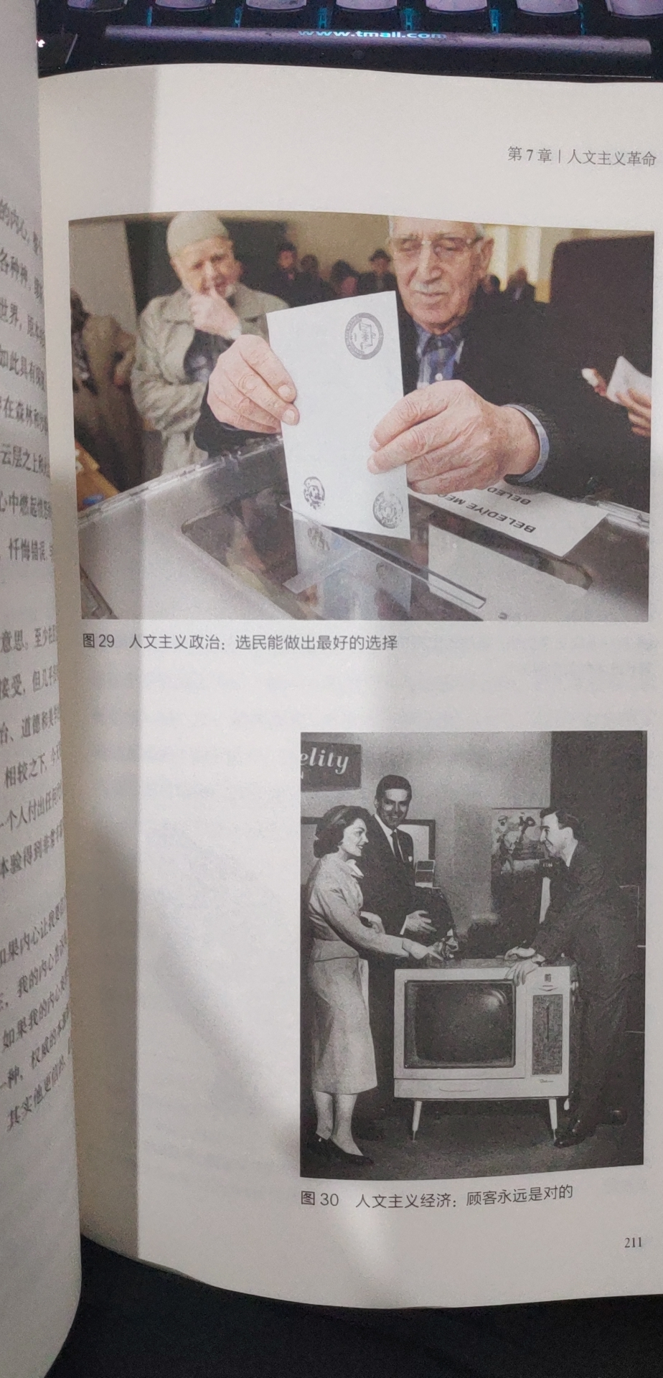

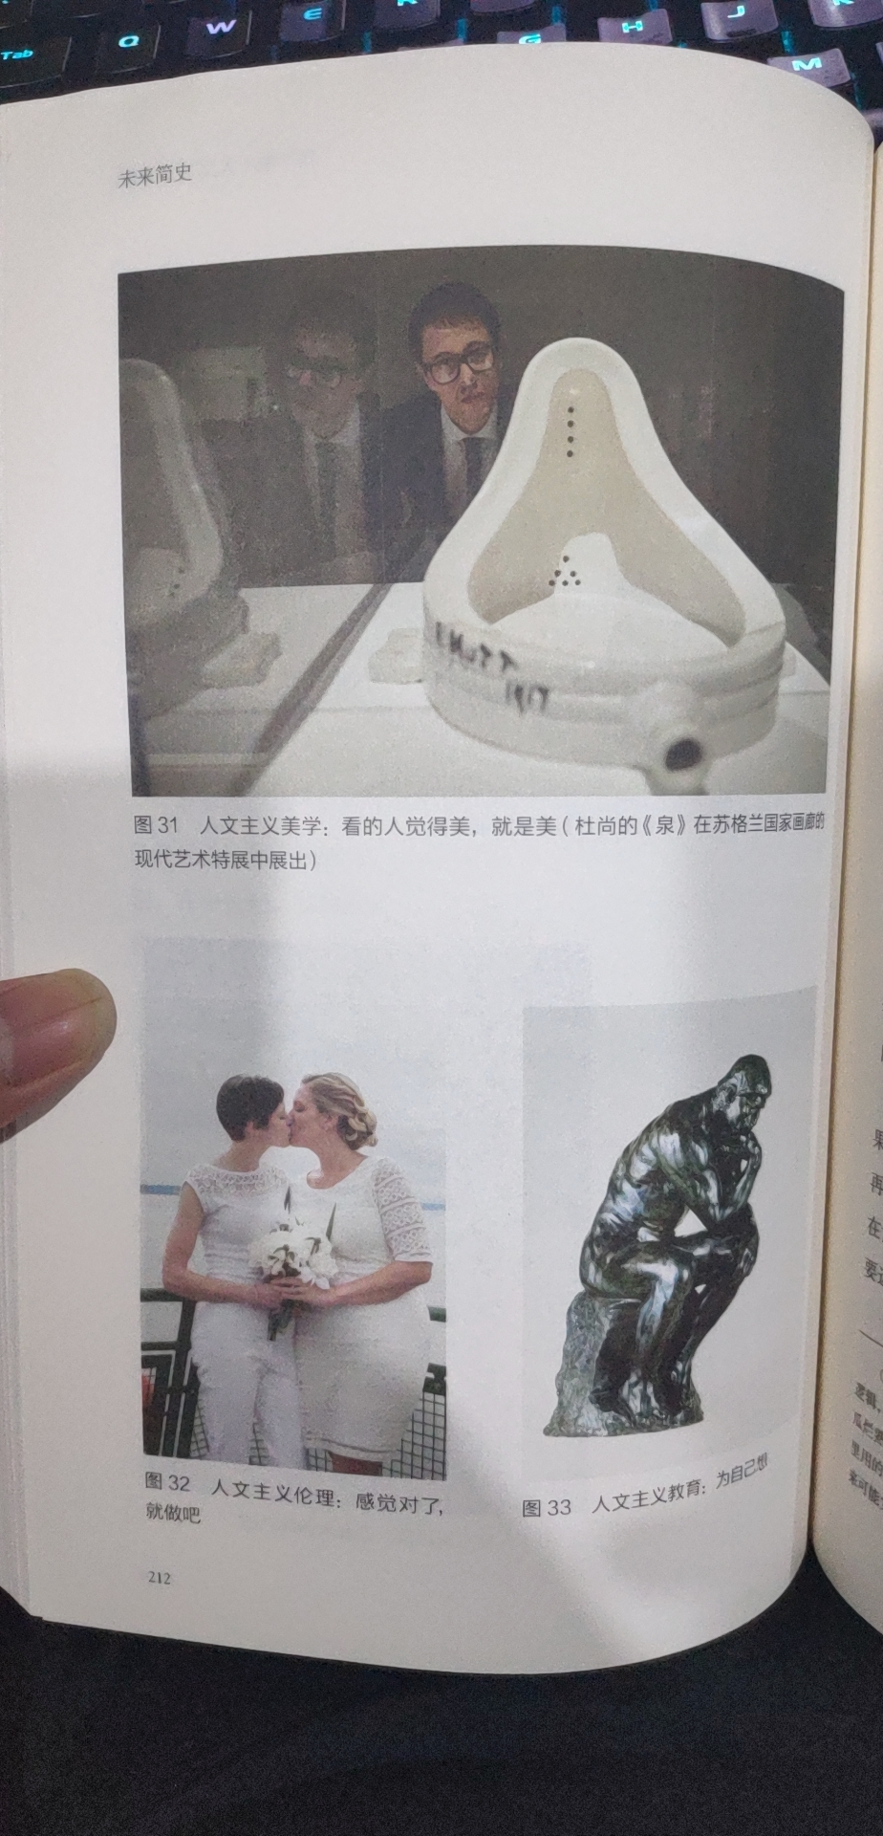
7、中世纪的欧洲，获得知识的主要公式是：知识 = 经文 *逻辑。
科学革命的知识公式则非常不同：知识 = 实证证据*数学。
伦理知识的新公式：知识 = 体验（直觉、情绪和想法）*敏感性（注意到这些体验，允许这些体验来影响自己）。
8、民主投票具有约束力，前提是投票的人觉得大家都是自己人。因此很多时候，自由主义会与古老的集体认同、部落感情相互融合，形成现代的民族主义。
9、自由主义要求人眼光向内，强调自己或本国的独特性，而社会主义则让人不要再迷恋于自己和自身的感觉，要注意他们的感受，注意自己的行动如何影响他人的体验。【集体主义，服从意识】
10、社会主义经济认为工会永远是对的。各种权威和意义任然来自人类的体验（因为无论政党还是工会，都仍然是由人民组成的、以减轻人民苦难为目的的），但个人必须听从政党和工会的决定，而不是自己的个人感受。
11、但对于历史来说。单单的人数的意义不大。塑造历史的，往往是一小群向前看的创新者，而不是向后看的大众。
第八章 实验室里的定时炸弹
1、早在几千年前，神职人员就发现了这个原则，许多宗教仪式和训诫都以此为基础。如果想让人相信某些假象实体，比如神或国家，就要让他们牺牲一些有价值的东西。牺牲得越痛苦，他们就越会相信牺牲奉献的对象确实存在。
2、不是只有政府会陷入这个陷阱，企业集团也常常把几百万美元丢进失败的子企业。至于个人，也常常依恋不幸福的婚姻、没前途的工作。我们的叙事自我宁可在未来继续痛苦，也不想承认过去的痛苦完全没有意义。
第九章 大分离
1、由于接下来的科技发展潜力极其巨大，很有可能就算这些无用的大众什么事都不做，整个社会也有能力供养这些人，让他们活下去。然而，什么事能让他们打发时间，获得满足感？人总是得做些什么的，否则肯定会无聊到发疯。答案之一可能就是靠药物和电脑游戏。
2、本章作者认为，到了21世纪，科技已经让外部算法有能力“比我更了解我自己”。一旦如此，个人主义就即将崩溃，权威也将从个人转向由算法构成的网络。
3、文章也谈到了一点，现代人类强大能力的获得其中之一就是对个人隐私的“放弃”。
4、在欧洲帝国主义的全盛时期，殖民者和商人用彩色的珠子，就从当地人哪里换来了整座岛屿、整个国家。而21世纪，个人数据可能是大多数人能够提供的最宝贵资源，但我们正亲手把这些数据交给各大科技企业，好换来免费的电子邮箱或是有趣的小猫视频。
5、等到谷歌、脸谱网和其他算法成为无所不知的先知之后，很有可能就会进一步演化成代理人，最后成为“君主”。因为“剥夺”永远比“给予”要来得更为容易。为了“大局”，“集体”的利益，限制个人。
第十章 意识的海洋
1、科技人文主义梦想着推动的第二次认知革命，则可能对人类造成一样的效果，让社会大机器里的“人类小齿轮”沟通和处理数据的效率更高，但几乎不会去注意其他事，不会做梦，也不会怀疑。数百万年来，人类曾经是升级版的黑猩猩。而到了未来，人类则可能变成放大版的蚂蚁。
2、在此科技人文主义面临着一个无解的两难。人的意志是宇宙中最重要的东西，同时人类在开发能够控制、重新设计意志的科技。
只要我们仍然相信人类的意志和经验是权威和意义的本源，就永远无法处理和这些科技的关系。
第11章 数据主义
1、一般人看来，经济就是有农民种小麦，有工人做衣服，有顾客买面包和衣服。但在专家眼中，经济机制就是收集 关于欲望和能力的数据，再转化为决策。
2、根据这种观点，自由市场资本主义和国家控制的共产主义就不是意识形态、伦理教条或政治制度上的竞争，而根本是不同数据处理系统间的竞争。资本主义采用分散式处理，而苏联式共产主义则是集中式处理。资本主义让所有的生产者和消费者直接相连，并允许他们自由交换信息、独立做出决定来处理数据。
3、自由市场资本主义是将分析数据和做决定的工作分发下去，交给许多各自独立但又相互连接的处理器。正如奥地利经济学家弗里德里希*哈耶克所说：“在一个把相关事实的知识分散给许多人的系统中，可以靠价格协调不同人各自的独立行动。”
4、这种数据处理的概念，也能够解释为何资本家喜欢降税。重税代表可用资本有一大部分集中在单一地点（国库），也就有越来越多决策必须由单个处理器（政府）来决定。在自由市场中，如果某个处理器做出错误的决定，立刻就会有人乘虚而入。但如果几乎所有决定都操纵在单一处理器手中，一犯错可能就是场大灾难。
5、资本主义能够赢得“冷战”，是因为至少在这个科技加速改变的时期，分散式数据处理的效果就是比集中式数据处理更好。【这种有一个前提，就是集中式的处理必须不掺杂任何的私心，且数据的收集是全面而且无所不在的，人们对于数据的判断和执行是毫无疑问的】
7、互联网的兴起，能让我们一窥未来。现在对我们的日常生活、经济及安全来说，网络空间都不可或缺。但讲到网络设计的不同选项，虽然仍牵涉到主权、边界、隐私、安全等传统政治议题，却并未借助民主政治过程来决定。
8、历史上从来没有任何政府能像现在的美国这样知道得如此清楚，但也鲜有政府能够像现在的美国一样反应笨拙。
9、到了21世纪早期，政治已不再有宏伟的愿景，政府就只剩下行政功能，维持着国家现状，却不再能够带领人民向前。
10、科技已有了神一般的能力，政治却短视而无愿景，这样的搭配仍有问题。毕竟愿景不一定是坏事，而缺乏愿景也不一定是好事。
11、人类历史是数据处理的过程：1）增加处理器数量。2）增加处理器种类。3）增加处理器之间的连接。4）增加现有连接的流通自由度。
12、数据主义者认为人类有什么能胜过鸡的地方呢？唯一一点，就是人类的信息流模式比鸡复杂得多。人类能够吸收更多的数据，处理信息的算法也优于鸡。
数据主义者还认为，不光人渴望自由，数据本身也渴望自由。
13、数据主义则认为，体验不分享就没有价值，而且我们并不需要（甚至不可能）从自己心里找到意义。我们该做的，就是要记录自己的体验，再连接到整个大数据流中，接着算法就会找出这些体验的意义，并告诉我们接下来该怎么做。
14、在过去大约7万年间。人类的体验是整个世界最有效的数据处理算法，但我们肯能很快就会达到临界点，人类的算法将会被取代，甚至成为负担。人类是从数万年前的非洲大草原上开始进化，这套算法并非天生用来应付处理21世纪的数据流。
15、21世纪，数据主义可能以人为中心走向以数据为中心，把人推向一边。但也有人认为，几百万年以来，人的感觉就是最好的算法。
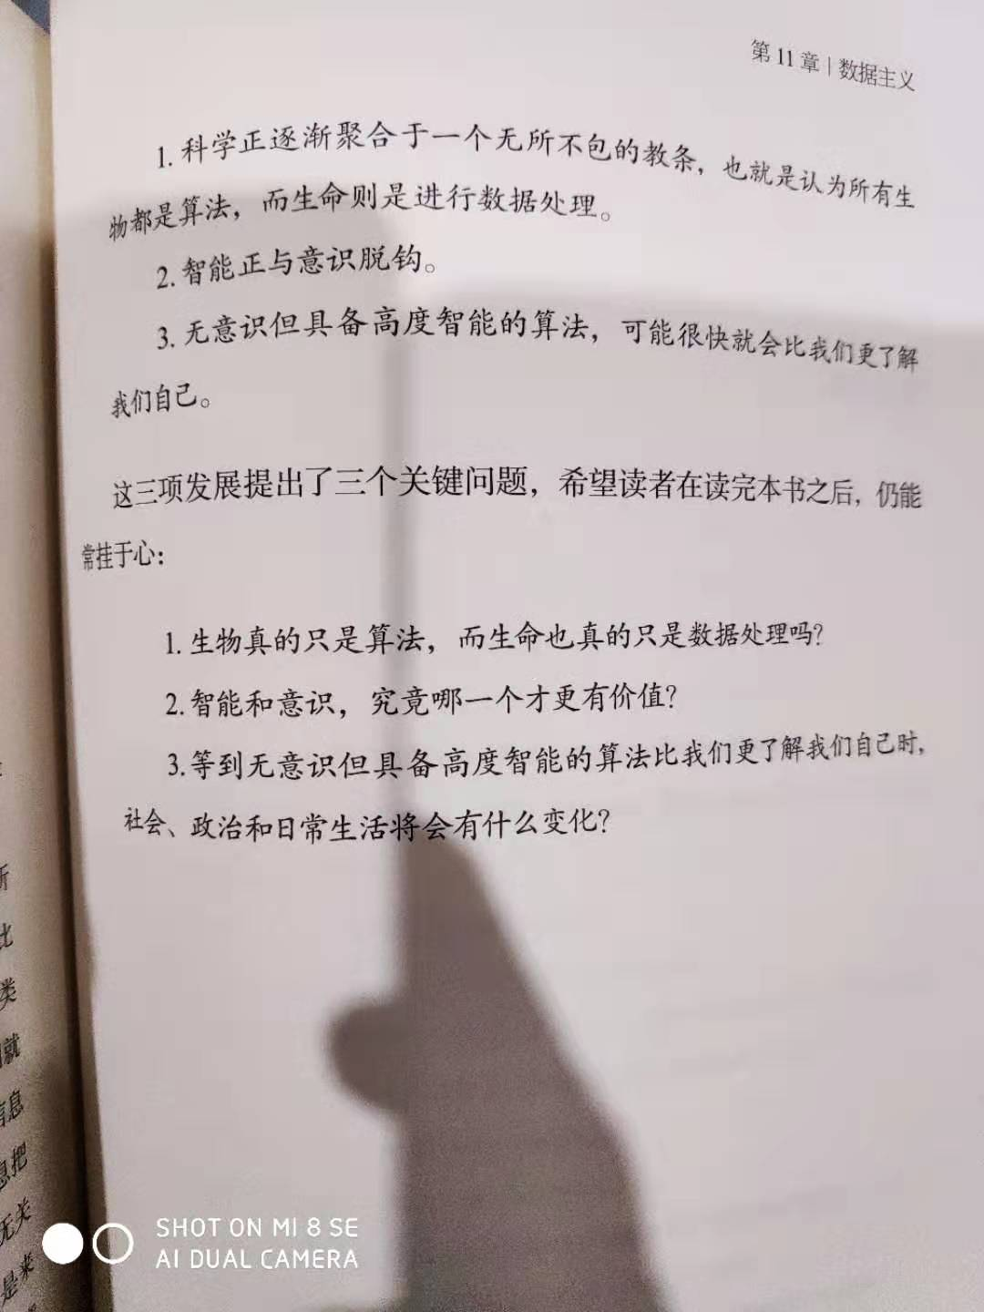

《贫穷的本质》
第一章 再好好想想
1、穷人与我们有相同的欲望和弱点，也并不比我们理 性多少——正好相反，恰恰因为他们几乎一无所有，我们常常会发 现，穷人在作选择时会非常谨慎：为了生存，他们都需要成为精打细 算的经济学家。

2、每天99美分的生活意味着，你接收信息的渠道也会受限——报 纸、电视和书籍都要花钱来买。因此，你常常会对世界上其他人得到 的特定信息一无所知。一切都表明，对于穷人来说，要想充分发挥自己的才能，为自己 家人的未来提供保障，他们需要拥有更多的技能和更强的意志力，承 担更多的义务。

3、人们不愿关注那种泛泛的信息，他们更有可能会捐钱给某一 特定受害者，当告知学生们这个想法后。鼓励学生们再想想反而使他们（学生）对罗西娅不那么慷慨了，但马里人民也 没有因此得到更多的援助。

4、援助使人们停止寻找自己解决问题的方法， 腐蚀地方机构并削弱其作用，导致一些援助机构形同虚设。对于贫穷 国家来说，最好遵循一个简单的原则：只要有自由市场和恰当的奖励 机制，人们就能自己找到解决问题的方法，避免接受外国人或自己政 府的施舍。

5、它要告诉你的不 是援助的好与坏，而是援助在一些特定的事例中是否带来了好处。
用他的话来讲，贫穷 并不仅仅意味着缺钱，它会使人丧失挖掘自身潜力的能力。

6、那些自己花钱购买蚊帐的人可能都比较富有，受过良好的教育， 而且知道自己为什么需要这种蚊帐；而那些免费得到蚊帐的人可能是 因为贫穷，才会被某家非政府组织选中。不过，情况也可能恰恰相 反：免费得到蚊帐的人社会关系优越，而穷人由于封闭只好以全价购 买。无论是哪种情况，我们都无法从他们使用蚊帐的方式上得出任何 结论。

7、当将来收入低于今天的收入时，人便容易陷入“贫穷陷阱”。决定一个人贫不贫穷的并非今天的收入，而是将来的收入。人如此，国家也是如此。
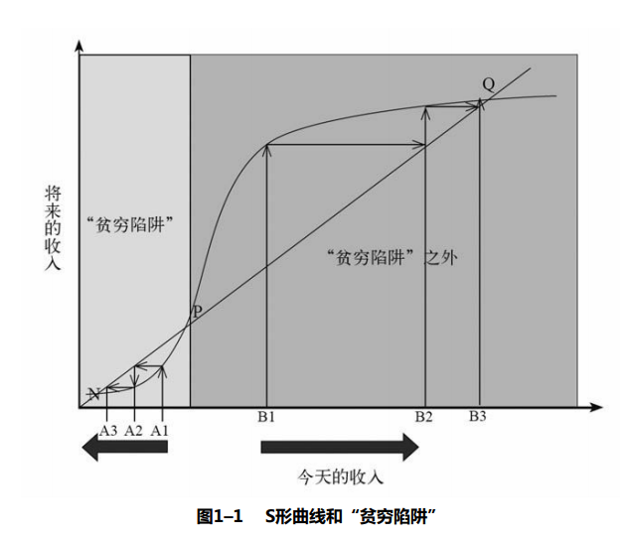
8、世界上不存 在“贫穷陷阱”，因为最穷的人也能挣到比他们原来的收入更多的钱， 他们会变得越来越富，直到他们的收入停止增长为止。
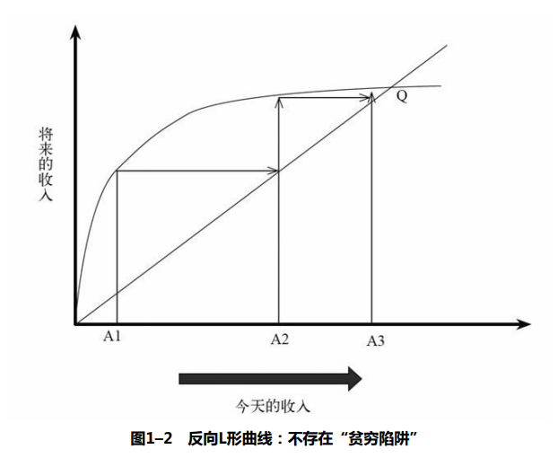
第二章 饥饿人口已达到10亿？
1、对于很多人来说贫穷 = 饥饿。其实这种观点是片面的；穷人买不起足够的粮食，这才是造成他们效率低下，生活贫困的原因。
2、如果人们更富有，他们就可以购买更多食物。一旦人体的新陈代谢需求得到了满足，所有额外的食物就可以用来增强力量，人的生产效率就会提高，从而生产出更多东西，满足维持生命以外的其他需求，所以穷者越穷，富者越富。
3、关于贫穷陷阱还有这样的一个依据，即基于生理机制的S形曲线：如果穷人有机会吃得多一些，他们就能做一些有意义的工作，从而走出“贫穷陷阱”的地带，所以穷人吃得越多越好？然而，这并非我们所看到的实际情况。对大多数每天的生活费用少于99美分的人来说，他们似乎并没有在挨饿。
4、如果主食的消费与贫穷的状态有关（比如说，因为主食价格便宜，但不那么好吃），那么富有的感觉可能会促使他们买更少的主食。这再次表明，至少对于这些非常贫穷的城市家庭来说，他们并不是优先选择获取更多的能量，而是获取味道更好的能量。这是理所当然的，因为人也不是纯粹的理性生物，相对与生理上的需求，还有很多精神的需求，尤其对美好生活的向往，对甜度的渴求。这告诉我们以后在扶贫时，不能只是单纯地理性考虑，只是给些大米，面粉，油；巧克力，蛋糕，那些象征着人类甜美的事务也是在考虑的范围之中。
5、不是特别赞同作者将奥运会的金牌数量和儿童营养不良和儿童发育迟缓相挂钩。奥运会是一个综合性的项目，中国的奖牌多，并不是因为中国人热爱运动，而是举国体制的模式下，通过重点培养的方式，选拔出拔尖的选手，只能说明个别人的优秀，并不能说明整个中国大众体育的普及，也无法说明中国的儿童发育就比印度优秀。
6、作者的很多的观点都是结果论，然而却忽视了事务本身的因果关系，总觉得有牵强附会的意味，能给小孩得到政府帮助的家长，说不定就比那些不去争取得到政府帮助的家长，更懂得珍视小孩，仅仅通过多上4个半月的学，就得出摄入足够的碘是有用的？证明母体的子宫条件对婴儿的生活机遇具有长期的影响？ 我：？？？？。
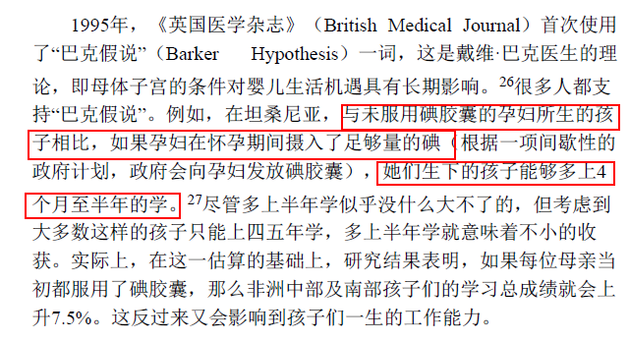
7、作者认为穷人的首要选择显然是，让自己的生活少一点乏味。这可以是一台电视机，也可以是一点儿特别的加糖茶，要让穷人们知道人世间的美好事物，而不是虚幻的泡影；也要注意梦想和现实的距离，如果这个梦想过于脱离了现实，可能只是起到反作用。作者还举了个例子，说明，拥有电视机的印度区域的人，花在节日和庆典上的花费比没有电视区域的人，在占比上要少。感觉又有些结果论了。但我还是对于作者关于扶贫的认知方面的理解还是比较认同，这种认同并非处于他的数据，而是处于“常识”。
8、以政府为主的扶贫行动常常伴随着政府的通病：人浮于事。
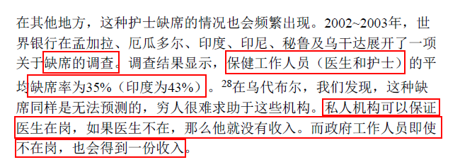
《七十年代》-北岛
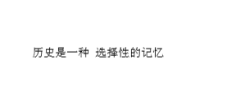
人怎么知道自己「活」着？那是由于他/她都活在记忆里——人 的「此刻」总是在此刻中消失，活着的感觉、尊严和意义，其实都只有在「此刻」之后过去的记忆里才能明白和证明。在这个意义上，记忆是一个很简单的事情，我们不能不记忆，我们每个人每分每秒都不能离开或者停止记忆， 就像一个人每分每秒都不能停止呼吸。
然而，历史记忆今天还面临着更严重的问题：不是记忆和记忆的斗争里哪一个占了上风，也不是其中哪一 个被排斥和被驱逐，而是历史记忆本身正在被贬值，被无意义化，被游戏化，被无厘头化，被逐月逐日降低其重要 性，变成茶余饭后的一种消遣，可有可无。当然，图书馆里还收藏有大量历史着作，出版社每年还出版不少历史书 籍，书店里也还不断有新的历史着述上架，但与此同时，历史研究正在被压缩到「学科」的小象牙塔里，严肃的历 史写作正在被对历史的「戏说」和胡说所取代。历史和今天现实的人、现实的生活之间的联系，已经非常脆弱，细 若游丝。我们似乎正在进入一个失去历史记忆的时代，一个没有历史记忆也可以活下去的时代。现实好像要证明， 人的记忆似乎没有必要和历史联系，人的记忆只能是功能性的，房子车子票子，事无巨细，锱铢必较，没有昨天， 没有过去。

个人猜想：
1、宇宙本身是没有时间和空间概念的，宇宙概念的形成【时间，空间】是观测者观察的结果，同时宇宙大爆炸，以及宇宙的坍塌这两个假设都是不复存在的，宇宙自始至终就有存在和不存在的概念【即，我们观测到了宇宙的存在，故现在的宇宙是存在的，并有符合我们观测者而言的时间和空间概念】。构成宇宙的最基本元素以及其运行的规则，是没有时间和空间概念的。【光是观测者，并不是构成宇宙的最基本元素】
2、时间和空间的概念只是针对于观测者而言，故因果律也是只针对观测者而言的。
3、宇宙需要通过观测来稳定自身的状态，同时为了防止观测过多带来的混乱，所以在观测的同时增加了一个收束条件。（这就是黑洞诞生的原因。）

